《信息安全综合实践》实验报告

实验名称： 系统安全实验

姓名： 学号： 邮箱： 实验时长： 分钟

- 实验目的
- 学习Linux系统的用户、权限和密码管理机制；
- 学习Windows系统的口令安全机制。

- 实验内容
- Linux实验
- 打开Ubuntu虚拟机并登录（用户/口令：test/test）。
- 打开Terminal，写出完成下列功能的Linux命令:
- 完整切换到root用户
- 新建名为student的新账户
- 查看账户列表，确认有student
- 把student的密码设置为“student”，截图展示student密码存储位置。
- 在根目录下建立名为test的文件夹
- 进入test文件夹，建立名为student.txt的空文件
- 用vim编辑student.txt，输入“I am a student”保存退出
- 将student.txt权限设置为“rwxr-xr--”
- 查看student.txt的权限
- 退出root用户
- 利用John the Ripper破解Linux密码
- 安装 John the Ripper
sudo apt-get update
sudo apt-get install john
- 运行以下命令破解密码哈希
sudo john /etc/shadow
- 查看破解结果
sudo john --show /etc/shadow
- Windows实验
- 打开Windows虚拟机并登录（用户/口令：test/test）。
- 命令行方式进入D:\PwDump目录：
cd /d D:\PwDump
  - 利用下列命令查看本机SAM文件信息
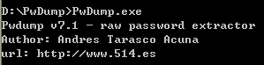
  - 将SAM文件信息存入指定文件sam1.txt中
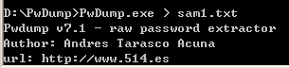
- 命令行方式增加2个Windows用户并设置任意用户名密码
net user [user1] [password1] /add
net user [user2] [password2] /add
  - 将SAM文件信息存入指定文件sam2.txt中
  - 比较sam1.txt和sam2.txt的不同
- 点击运行桌面的SAMInside工具，通过File-Import from PWDUMP file导入sam2.txt，可以看到一些帐号的弱密码已经自动破解出来了。
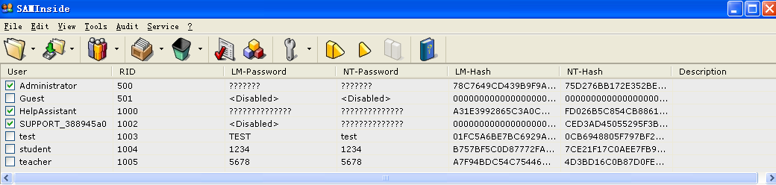
- 分析和思考（90分）
- 在Linux实验中，提供实验结果截图，包含每个Linux命令和运行结果。John the Ripper只需提供破解结果截图。（40分）
- 详细说明student的加密密码各字段的含义。（10分）
- 在Windows实验中比较操作前后所获得SAM文件信息的不同之处，并说明SAM文件中每行各字段的含义。（10分）
- 根据口令破解的情况，给出安全性较高的用户口令的建议。（10分）
- 在Linux系统中bash文件的权限为“-rwxr-xr-x”，其含义是什么？用数字表示该文件的权限应为多少？（10分）
- 对于一个普通文本文件和一个机密文本文件，为保证实用性与安全性，分别设置怎样的权限较为合理，为什么？（10分）
- 实验总结（收获和心得）（5分）

- 实验中遇到的问题或建议（5分）

